Центр культуры и спорта «Измайлово» приглашает школьников на занятия в июне
04.06.2015

ГБУ «Центр культуры и спорта «Измайлово» на В. Первомайской улице, 32 объявляет с 1 по 26 июня с 9 до 17 часов свободное посещение кружков и секций для школьников, которые остались в городе.
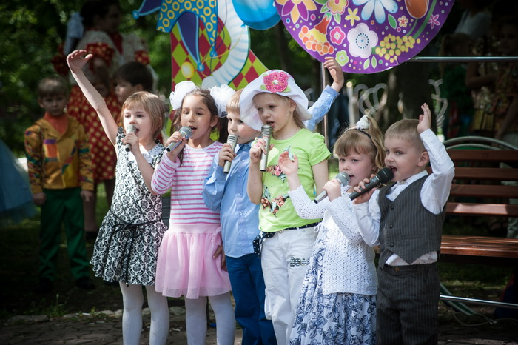

А также приглашает жителей Измайлова на праздничные, развлекательные и спортивные мероприятия, организованные в июне.
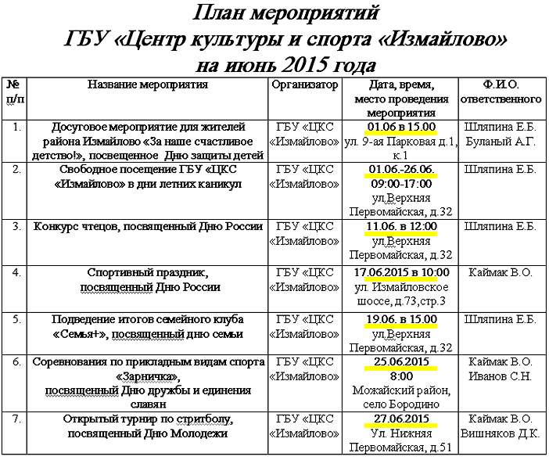

Адрес страницы: http://izmaylowo.mos.ru/presscenter/news/detail/1914066.html
Управа района Измайлово города Москвы

